РОЛЬ МЕТОДИЧЕСКОЙ РАБОТЫ В ПОВЫШЕНИИ КАЧЕСТВА ДОШКОЛЬНОГО ОБРАЗОВАНИЯ И ПРОФЕССИОНАЛЬНОЙ КОМПЕТЕНТНОСТИ ПЕДАГОГОВ ДОУ

Выступление старшего воспитателя
Бесединой Натальи Алексеевны
на методическом объединении
старших воспитателей ДОУ
Предгорного района
26.02.2016г.

«Если бы кто–нибудь спросил, как бы я мог в краткой формуле определить сущность моего педагогического опыта, я бы ответил, что как можно больше требования к человеку и как можно больше уважения к нему» А.С. Макаренко

ПЛАН ВЫСТУПЛЕНИЯ

- Методическая работа с кадрами в ДОУ на современном этапе ( в условиях ФГОС ДО)

- Притча «Симфония жизни».

- Разогревка.

- Повышение профессиональной компетентности педагогов в современном ДОУ.

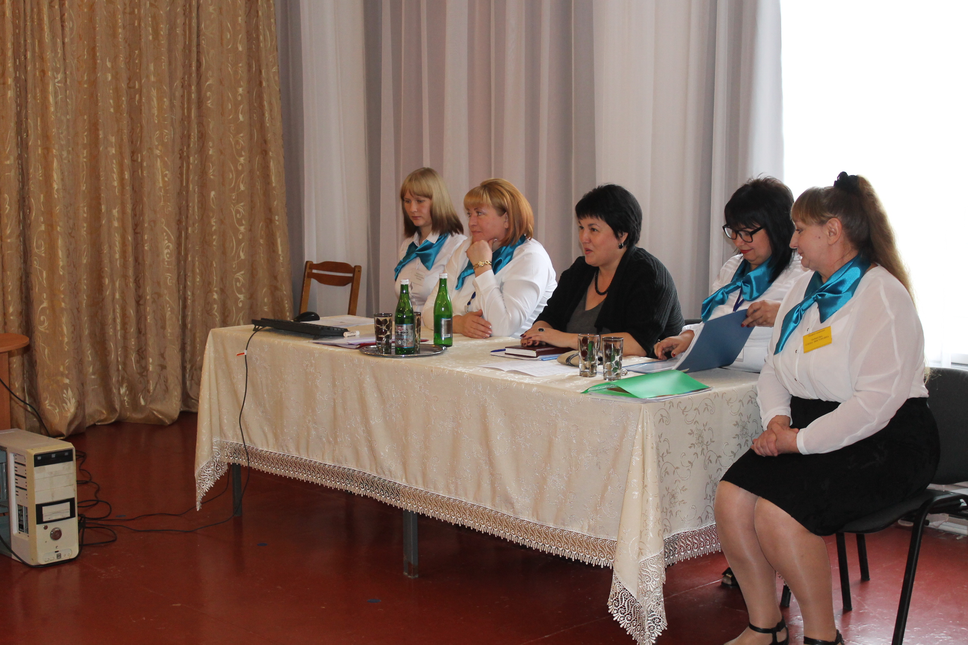
Педагоги МКДОУ№4: готовы выступить перед коллегами ДОУ Предгорного района

Диссеминация — это процесс, направленный на то, чтобы донести идеи, методы осуществления, продукты и результаты опыта инновационной деятельности до целевой аудитории.

Повышение качества дошкольного образования находится в прямой зависимости от кадров. Отсутствие существенных мер по социальной защите кадрового персонала системы дошкольного образования в начале 2000-х годов привело к оттоку наиболее квалифицированных педагогов из дошкольных учреждений в другие сферы деятельности. И в тоже время приходили кадры, не имеющие специального дошкольного образования. А всё это вело к снижению общего профессионального уровня педагогов и кадровой нестабильности.

Хочу отметить, что в современных условиях реформирования образования и введения ФГОС ДО радикально меняется статус педагога, его образовательные функции, соответственно меняются требования к его профессионально-педагогической компетентности, к уровню его профессионализма.

Надо сказать, что и годовая задача района направлена на повышение социального статуса и престижа профессии педагога. В свою очередь на текущий учебный год одной из годовых задач нашего ДОУ является:

- повышение профессиональной компетентности педагогов.

В настоящий момент мы отмечаем, что сегодня востребован педагог творческий, компетентный, способный к развитию умений мобилизовать свой личностный потенциал в современной системе воспитания и развития дошкольника. Потому как каждый ребёнок требует внимания и заботы.

В связи с повышением требований к качеству дошкольного образования меняется и методическая работа с кадрами, характер которой зависит от профессиональной зрелости каждого сотрудника.
Каков сегодня состав работников нашего ДОУ №4?

Таблица «Кадровый анализ в МКДОУ №4»

Всего педагогов: 22.
Средний возраст педагогов ДОУ – 46лет.
Параметры | Годы
Параметры | 2014 | 2015 | 2016  (перспектива)
Образование педагогическое имеют все педагоги
Высшее | 35% | 45% | 50%
Высшая категория | 20% | 23% | 27%
Первая категория | 25% | 23% | 27%
Курсы | 5% | 64%  14 чел | 4,5% | 100%
Студенты-заочники | 18% | 14% | 14%

Считаю, что успех дошкольного учреждения во многом зависит от качества методической работы с кадрами. Методическая работа занимает особое место в системе управления детского сада, так как, прежде всего, способствует активизации и развитию творческого потенциала педагога. Все её формы направлены на повышение квалификации и мастерства педагогов
В современных условиях развития образовательной системы, направленной на полноценное личностное развитие ребенка, не обойтись без инновационных технологий.
В целом под инновационным процессом понимается комплексная деятельность по созданию, освоению, использованию и распространению новшеств.
Работа ДОУ в инновационном режиме традиционно проходит по 3-м направлениям:
- систематическое совершенствование содержания и методов воспитания, обучения, образования дошкольников;
- повышение квалификации педагогов, развитие и реализация их творческого потенциала;
- организация психолого-педагогического просвещения родителей.
Задача старшего воспитателя ДОУ заключается в том, чтобы выработать систему, найти доступные и вместе с тем эффективные инновационные формы и методы повышения педагогического мастерства, которые окажут положительное влияние на качество образования в детском саду.
Инновационная методическая работа представляет собой часть профессионально-управленческой, педагогической деятельности, отличительными особенностями которой является обеспечение работы образовательного учреждения в режиме развития.

Качество образования напрямую зависит от профессионального мастерства педагогов.
Цель и задачи методической работы
Целью методической работы в ДОУ является создание оптимальных условий для непрерывного повышения уровня общей и педагогической культуры участников образовательного процесса; повышения профессионального мастерства педагогов.

Создание эффективных условий для всестороннего непрерывного развития детей, качества профессионального развития педагогов дошкольного учреждения, взаимодействия с семьей определяет основные задачи методической работы:

1. Обучение и развитие педагогических кадров, управление повышением их квалификации.
2. Выявление, изучение, обобщение и распространение передового педагогического опыта педагогов ДОУ
3. Подготовка методического обеспечения для осуществления образовательного процесса.
4. Координация деятельности ДОУ и семье в обеспечении всестороннего непрерывного развития воспитанников.
5. Координация деятельности ДОУ с учреждениями окружающего социума для реализации задач развития воспитанников и ДОУ в целом.
- Анализ качества работы с целью создания условий для обеспечения позитивных изменений в развитии личности воспитанников через повышение профессиональной компетентности педагогов.
В условиях ФГОС ДО методическая работа носит опережающий характер и отвечает за развитие и совершенствование всей работы с детьми в соответствии с новыми достижениями в педагогической и психологической науке.

Главным в моей работе является оказание реальной, действенной и своевременной помощи педагогам. Основой эффективной методической работы была и остаётся творческая и профессиональная активность педагога, и, конечно же, недопустимо профессиональное выгорание, потому как на современном этапе к педагогу предъявляются очень высокие требования.

ПРИТЧА "Симфония жизни"
Жизнь подобна симфонии, а каждый из нас – инструмент, играющий свою неповторимую партию в этом прекрасном музыкальном произведении. Ни один инструмент не может сыграть мелодию, написанную для другого. Каждый важен и необходим для достижения гармонии.
Если мы, как инструменты, играем свою мелодию, не согласуясь с другими инструментами, то тем самым мы создаем дисгармонию, препятствуем благозвучному исполнению Земной Симфонии. Если инструмент теряет ноты, по которым должен играть, и забывает, что он должен исполнять, то, скорее всего, он станет подыгрывать другим. Но эта игра уже не будет его неповторимой партией. Он не найдет истинного счастья и радости, исполняя партии, написанные для других. Если инструмент расстроен, то никакую партию он благозвучно исполнить не сможет. Инструмент нужно каждый день настраивать и играть на нем свою партию.

Знаете ли Вы свою партию? Исполняете ли Вы её? Не фальшивите ли вы?

РАЗОГРЕВКА.

- Если Вы согласны с тем, что для повышения профессиональной компетентности педагога просто необходимо использовать наряду с традиционными методами активные методы обучения коллег, кивните головой!

- Если вы уверены, что качество воспитательно-образовательной работы в современном ДОУ невозможно повысить без использования инновационных технологий — поднимите правую руку!

- Если Вы считаете, что освоение инновационных технологий невозможно без повышения профессиональной компетентности педагогов — громко скажите: «Да!».

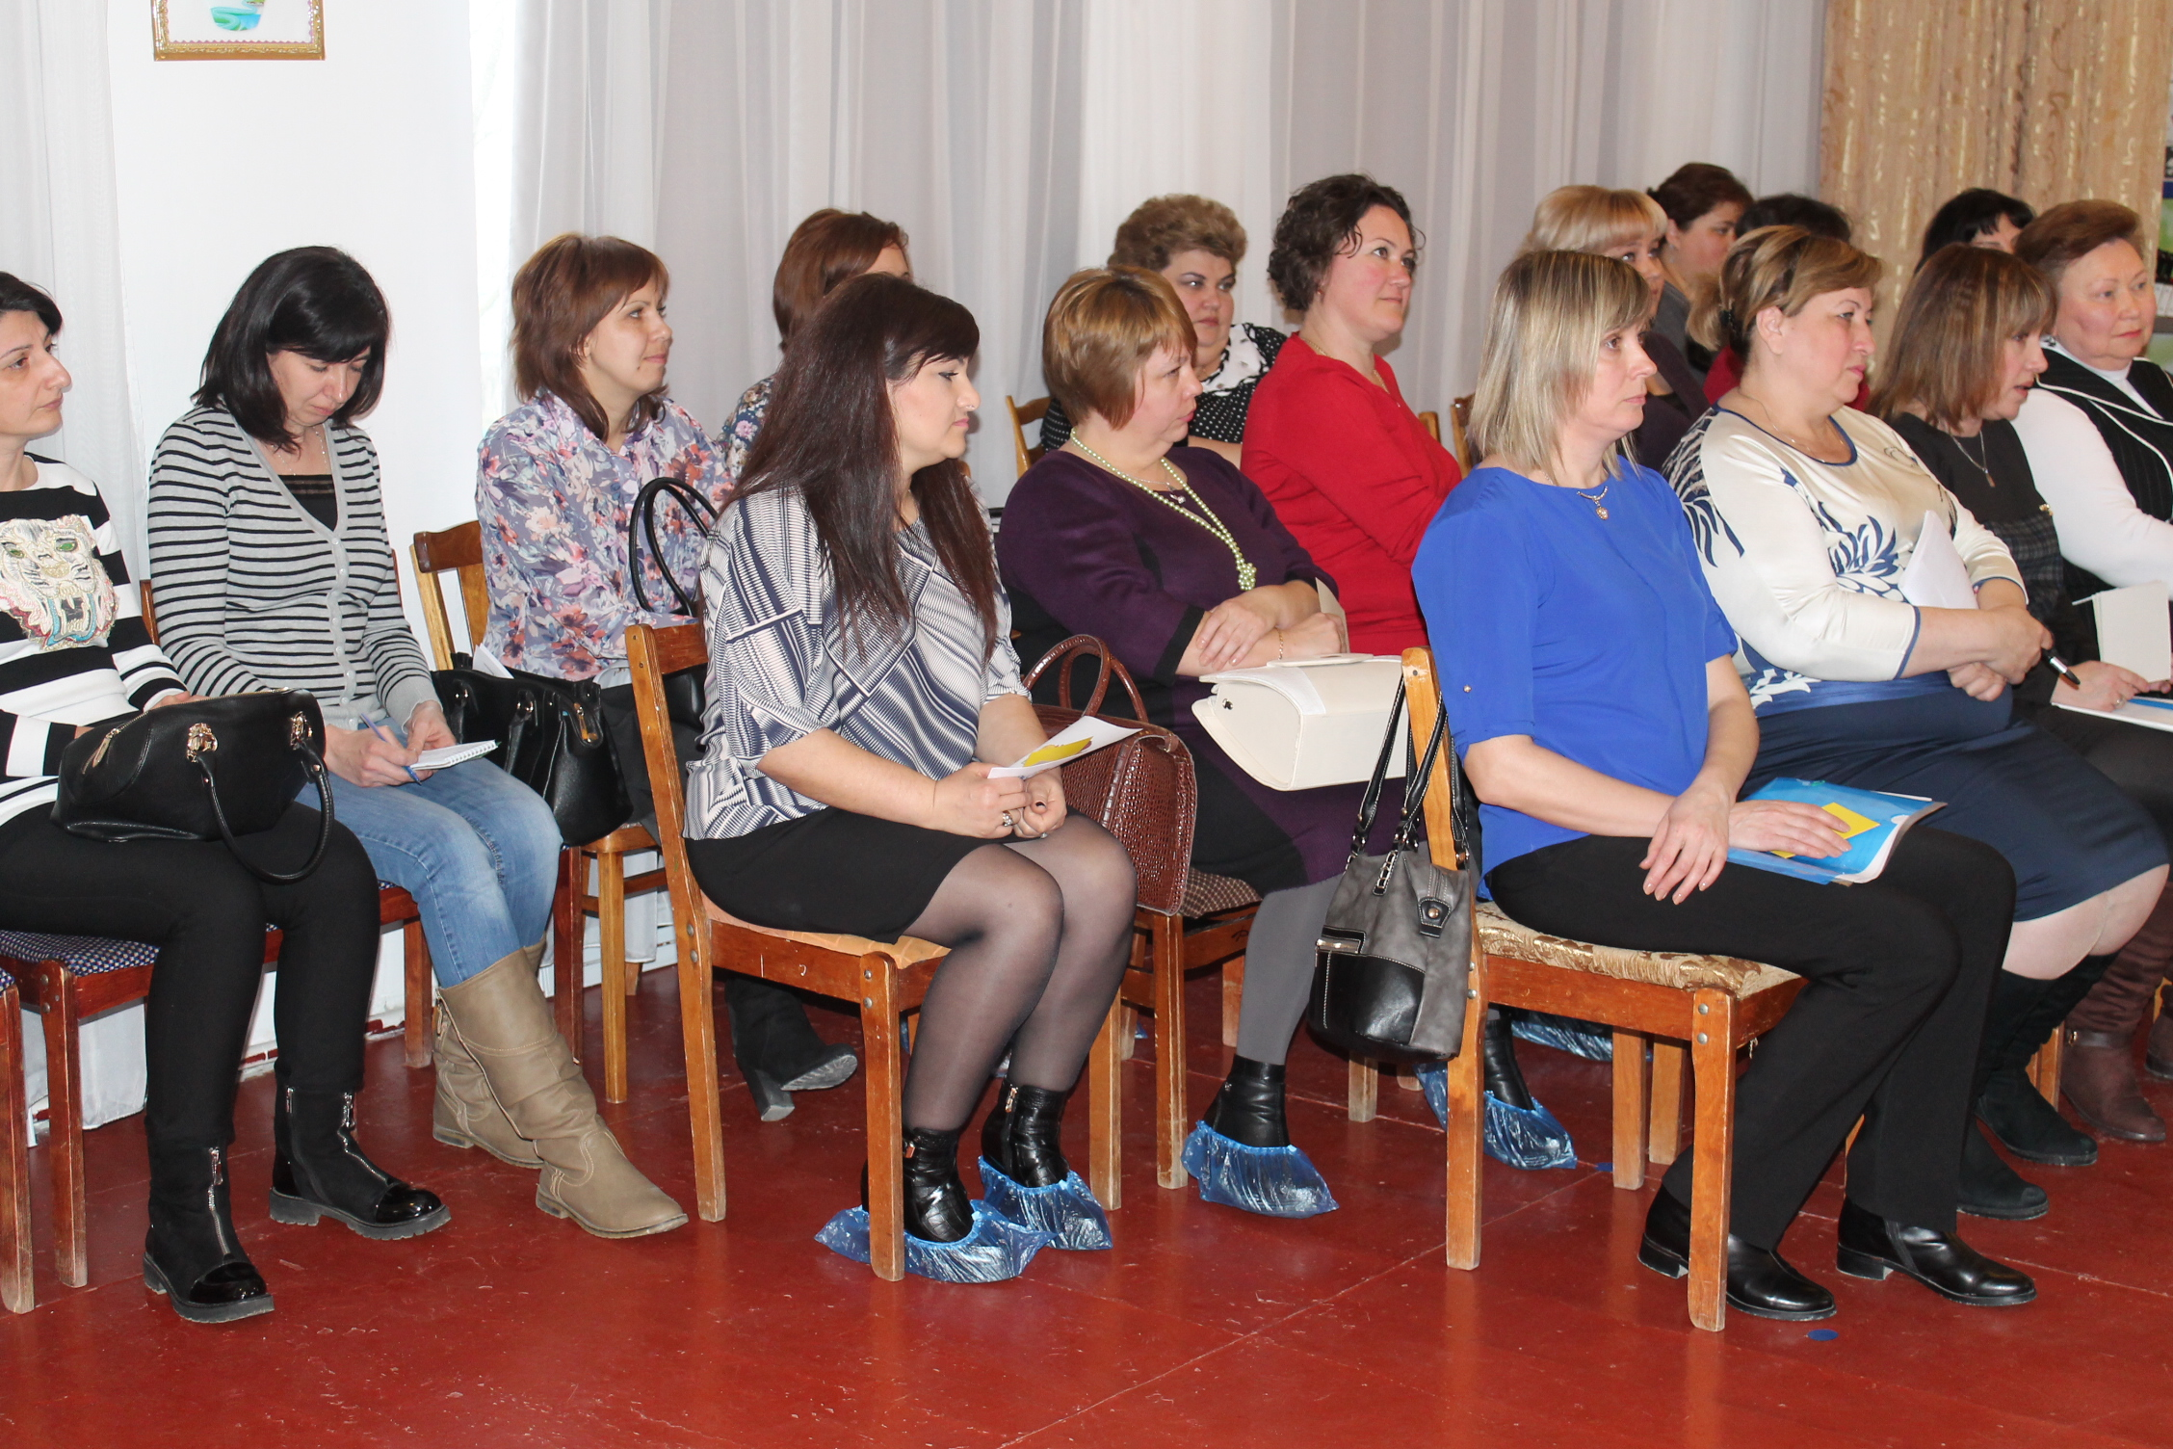
Коллеги из ДОУ Предгорного района

2. Повышение профессиональной компетентности педагогов в ДОУ

Всем нам известно, что качество образования зависит от профессионализма педагога.
В ноябре 2015 года в нашем ДОУ прошел Педсовет на тему «Совершенствование профессиональной компетентности педагогов как необходимое условие повышения качества педагогического процесса в соответствии с ФГОС ДО».

Значительную роль в образовательном процессе в целом и системе повышения профессиональной компетентности педагогов играют следующие формы работы:
Формы повышение профкомпетентности педагогов в ДОУ:
Открытые просмотры
Деловые игры
Анкетирование
Тренинги (педагогические и психологические)
Мастер-класс
Остановлюсь на некоторых из них, которые мы считаем наиболее значимыми в повышении качества образования:

- Открытые просмотры занятий и мероприятий.
Они позволяют увидеть работу педагогов, использовать свой опыт и возможность им поделиться, осознать свои недочёты. Педагоги учатся анализировать особенности учебно-воспитательного процесса в целом, а также занятий или досуговой деятельности в группе, работу с родителями.

Основная ценность такой формы методической работы как открытое занятие состоит в повышении педагогической культуры, обобщение опыта работы педагогов. В ходе таких занятий воспитатель может в полной мере раскрыть свой потенциал, показать коллегам свои интересные педагогические находки, методы и приемы работы с детьми. После просмотра открытых занятий происходит обмен мнениями, впечатлениями, проговариваются возможные ошибки и спорные моменты, каждый педагог «примеряет» увиденное на себя.
Одним из последних открытых просмотров в нашем ДОУ стали мероприятия по работе с родителями в группах, в которых педагоги использовали разнообразные методы и приемы.
Изучение лучшего опыта педагогов в ходе открытых мероприятий позволяет решить ряд вопросов, таких как
- целенаправленное накопление педагогических материалов (т. е. портфолио);
- анализ результатов деятельности по определённому направлению образовательной работы;
- взаимодействие всех специалистов ДОУ.

- Деловые игры.

- Анкетирование педагогов (не менее 2-х раз в год: по темам годовых задач, результативность работы, итоги года, анализ самообразования) и т.д..

- Тренинги (педагогические и психологические).
Содержание наших тренингов включает индивидуальную работу по анализу педагогических проблем, а именно:
*работу с группой педагогов по решению поставленной поисковой задачи;
* проведение деловой игры;
*создание методических рекомендаций.

Педагогические и психологические тренинги позволяют анализировать работу педагогов, осуществлять самоанализ, который даёт возможность увидеть положительные и отрицательные моменты педагогической деятельности и скорректировать личностные качества. В работу тренинга включается не только воспитатели, но и все специалисты ДОУ, что положительно сказывается на качестве образования и результативности педагогического процесса. На тренингах мы работаем над решением единой проблемы, учимся согласовывать и координировать свои действия.

- Интересной формой практической работы, на наш взгляд, являются мастер-класс, проводимые педагогами.

Так, например, мастер-класс учителя-логопеда Петрушовой Н.В. «Театрализованные игры — средство развития речи ребенка», цель которого научить педагогов правильно подбирать и проводить театрализованные игры в соответствии с возрастом детей. В результате, в каждой возрастной группе была создана картотека театрализованных игр и мини-костюмерная.

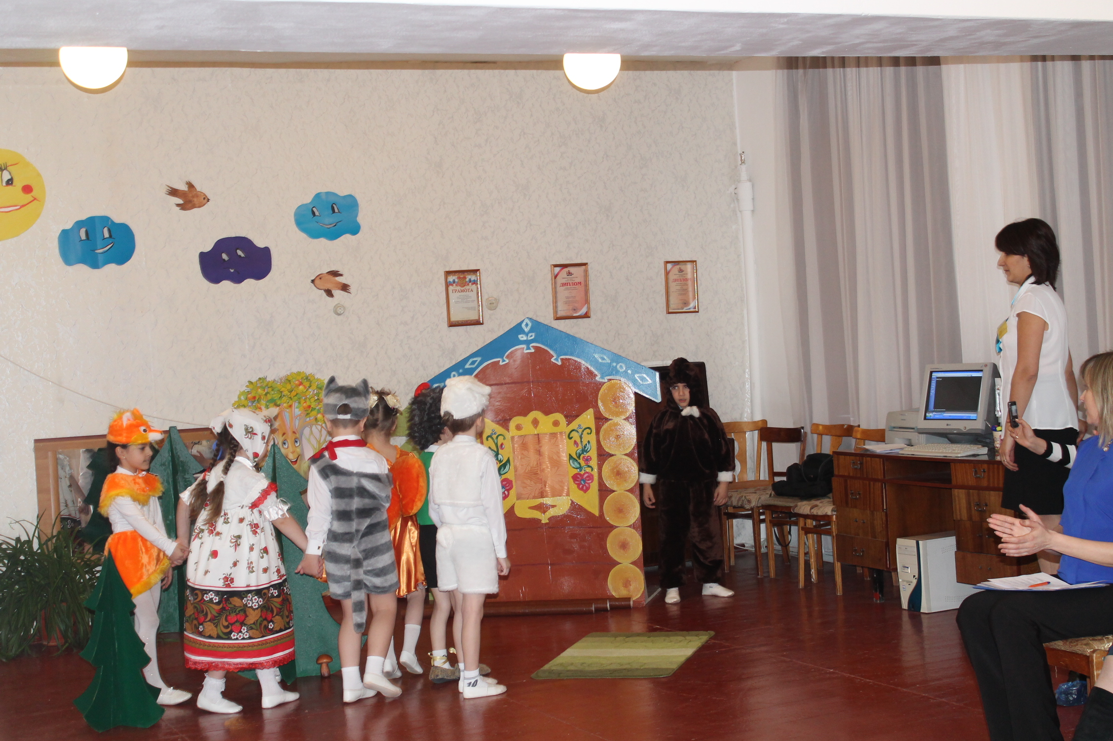
Театрализованная постановка (Мастер-класс) под руководством учителя-логопеда Петрушовой Н.В.

Мастер-класс проводятся с целью создания условий для развития педагогического и методического потенциала педагогов, организации консультирования педагогических работников детского сада по проблемам совершенствования профессионального мастерства, методики проведения различных видов занятий, мероприятий и их учебно-методического и материально – технического обеспечения. Организация опытно-поисковой, инновационной и проектно-исследовательской деятельности образовательного учреждения, направленной на основании новых педагогических технологий, разработку авторских программ.

Таким образом, хочу отметить, что работа с педагогами по повышению профессиональной компетентности обеспечивает стабильную работу педагогического коллектива, полноценное, всестороннее развитие и воспитание детей, качественное усвоение ими программного материала в соответствии с возрастными и индивидуальными особенностями.

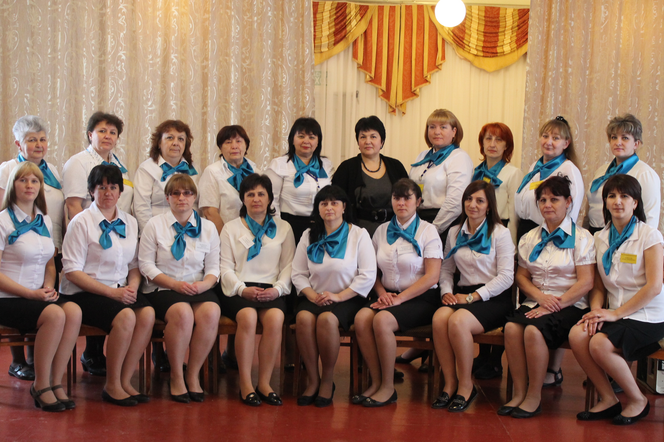

Это мой коллектив!
Я — четвертая справа в верхнем ряду.

